FORMATO PARA EL DESARROLLO DE COMPONENTE FORMATIVO

PROGRAMA DE FORMACIÓN | Patronaje de prendas superiores masculinas de moda casual

COMPETENCIA | 290601240. Patronar vestuario según técnicas de diseño y de escalado. | RESULTADOS DE APRENDIZAJE | 290601240-1. Caracterizar estructura corporal masculina de acuerdo con técnicas de medición y tipo de prenda.

NÚMERO DEL COMPONENTE FORMATIVO | 01
NOMBRE DEL COMPONENTE FORMATIVO | Estructura corporal masculina
BREVE DESCRIPCIÓN | Reconocer la estructura corporal masculina ofrece una comprensión integral del movimiento, los somatotipos y la medición antropométrica. Este componente aborda desde los fundamentos de la antropometría hasta las técnicas aplicadas al cuerpo masculino, permitiendo traducir datos tridimensionales en planos 2D para el patronaje industrial. Además, se destaca la relevancia de las bases textiles en la confección de prendas superiores, optimizando ajuste, caída y confort en la moda casual masculina.
PALABRAS CLAVE | Antropometría, medidas, tallas, somatotipo y moda

ÁREA OCUPACIONAL | 9 - PROCESAMIENTO, FABRICACIÓN Y ENSAMBLE.
IDIOMA | Español.

TABLA DE CONTENIDOS:

Introducción 3
1. Estructura del cuerpo 3
1.1 Antropometría 4
1.2 Anatomía 4
1.3 Biomecánica 5
1.4 Morfología 5
1.5 Ergonomía 6
1.6 División del cuerpo 7
1.7 Tipos de siluetas 9
1.8 Somatotipos masculinos 12
1.8.1. Relación entre somatotipo, percepción corporal y estrategia de diseño 14
2. Análisis y clasificación de las medidas 15
2.1 Sistemas de medidas – clasificación 16
2.2 Las medidas 18
3. Análisis de medidas y cuadro de tallas 19
3.1 Medidas deducidas 21
3.1.1 Tallas y cuadros 23
3.1.2 Normatividad aplicable a la toma de medidas corporales 25
3.2 Proporciones en la deducción de medidas 25
4. Moda y sistema moda 26
4.1 Universos del vestuario 27
4.2 Gamas de mercados 28
4.3 Tipología de prendas masculinas 31
5. Textiles 32
5.1 Aprovechamiento 35
Síntesis 37
Actividades didácticas 38
Material complementario 38
Glosario 39
Referencias bibliográficas 40

- INTRODUCCIÓN

El diseño de moda integra diversos procesos que hacen posible la materialización de ideas a través de la creación de prendas de vestir, en donde se combinan elementos visuales y técnicos para dar forma a un diseño específico. Entre estos procesos se encuentra el patronaje, entendido como la transformación de la estructura corporal humana tridimensional en representaciones bidimensionales, conocidas como patrones básicos.
En este contexto, comprender la figura masculina resulta fundamental, ya que permite captar con precisión las características físicas necesarias para interpretar y desarrollar las necesidades del cliente, asegurando así una correcta materialización del diseño.

A partir de fundamentos como la antropometría, este componente aborda la estructura corporal masculina de manera integral, incorporando conceptos clave como la biomecánica, la morfología y la ergonomía. Estos elementos permitirán comprender la división técnica del cuerpo y aplicar un sistema de medición esencial para construir cuadros de tallas adaptados a la moda casual masculina.

De este modo, el componente permitirá al aprendiz desarrollar metodologías que faciliten la interpretación de diseños o modelos, tomando como base la clasificación de tipologías, los somatotipos masculinos y los universos del vestuario.

- DESARROLLO DE CONTENIDOS:

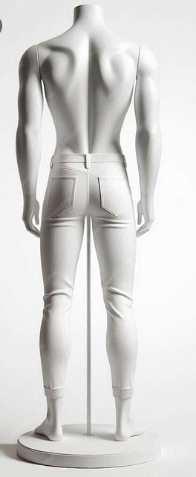
1. Estructura del cuerpo

La estructura del cuerpo es entendida a partir de su arquitectura, con relación a su composición y movimiento, esto es de suma importancia para comprender la fundamentación del patronaje y sus diferentes metodologías empleadas para su realización.

La estructura corporal está definida a partir de la organización y disposición de los segmentos del cuerpo partiendo de la función y biomecánica (Norton, 2019), es decir, el movimiento, en donde están implícitos factores anatómicos, morfológicos y posturales que afectan directamente el movimiento del cuerpo, la estabilidad y la ergonomía, en distintos contextos, como, por ejemplo, el diseño de atuendos.

A continuación, podrá encontrar los conceptos relacionados a la estructura corporal.

  - Antropometría

La antropometría es una ciencia dedicada a medir y analizar las dimensiones físicas del cuerpo humano, así como sus proporciones a lo largo de las diferentes etapas del desarrollo. Esta disciplina también se relaciona con campos como la ergonomía, la nutrición y la medicina, permitiendo evaluar el estado de salud de una persona y adaptar objetos, espacios y elementos a partir de las variaciones físicas observadas en distintos contextos.
En el ámbito del vestuario, la antropometría se aplica mediante el análisis ergonómico, con el objetivo de diseñar prendas que se ajusten adecuadamente al cuerpo y faciliten el movimiento.

Figura 1. Medidas corporales segmentadas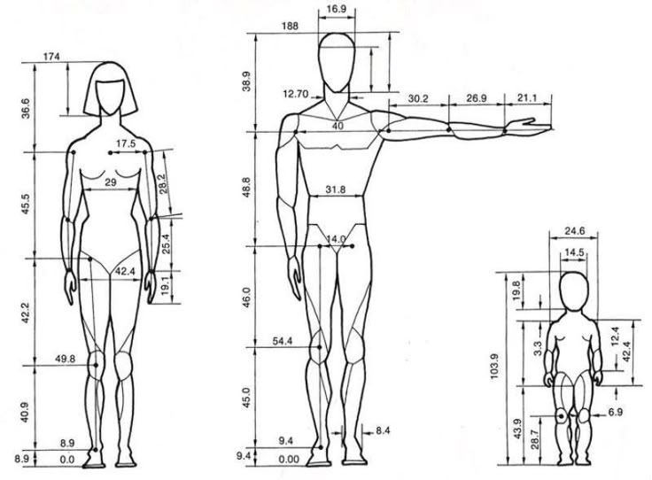
Fuente: tomado de https://co.pinterest.com/pin/304837468548403018/

  - Anatomía

La anatomía es una rama de la biología que estudia la estructura de los seres vivos, con especial énfasis en la forma, ubicación y relación entre órganos y sistemas del cuerpo (Cabrera, 2016).

En el diseño de vestuario, este conocimiento es fundamental, ya que permite desarrollar prendas que se adapten correctamente a la forma del cuerpo humano, optimizando su funcionalidad, confort y desempeño en diferentes contextos de uso.

.

Figura 2. Anatomía del cuerpo masculino
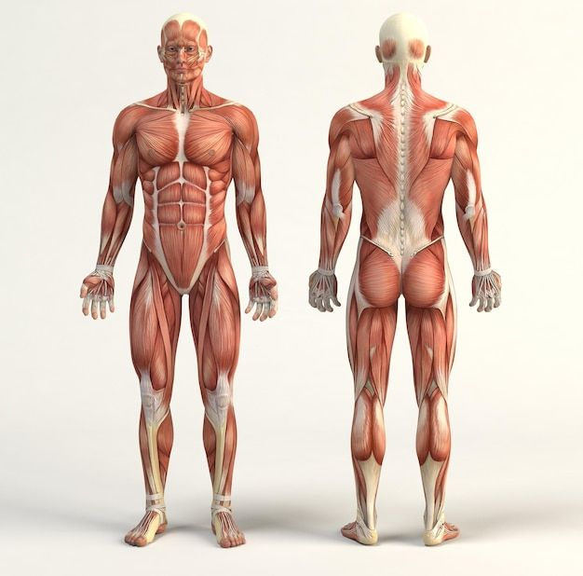
Fuente: tomado de https://es.pinterest.com/pin/371265563052499310/

1.3 Biomecánica

La biomecánica es la disciplina que estudia los principios mecánicos que regulan el movimiento y la estructura del cuerpo humano: analiza las fuerzas internas y externas que actúan sobre el cuerpo, así como la respuesta del sistema musculoesquelético ante dichas fuerzas. Sus aplicaciones incluyen campos como el diseño de prótesis ortopédicas, el deporte y la rehabilitación.

En el diseño de prendas de vestir, la relación entre anatomía y biomecánica se fundamenta en los principios de adaptación y funcionalidad. Comprender estos conceptos, junto con la ergonomía, permite desarrollar prendas que respondan a las necesidades físicas del usuario, facilitando la interacción entre el cuerpo y el vestuario (Sierra y Mosquera, 2013).

1.4 Morfología

La morfología del cuerpo humano se refiere a la forma y estructura del cuerpo, considerando la relación y disposición de sus partes. Esta disciplina es fundamental en campos como la anatomía y la fisiología, ya que permite comprender la organización corporal desde una perspectiva estructural, lo cual resulta esencial para el diseño de prendas ajustadas a la silueta humana.

Figura 3. Morfología del cuerpo masculino
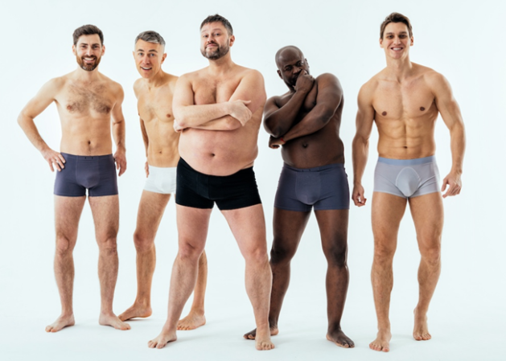

1.5 Ergonomía

La ergonomía es una disciplina científica que estudia las interacciones entre los seres humanos y los elementos de un sistema, con el propósito de promover el bienestar, la eficiencia y la seguridad (International Ergonomics Association, 2000). Se fundamenta en principios teóricos y metodológicos orientados al diseño de entornos, herramientas y productos adaptados a las capacidades y limitaciones del cuerpo humano.

En el contexto del vestuario, la ergonomía se relaciona directamente con el confort, la funcionalidad y la adaptabilidad de las prendas; su objetivo es facilitar el desempeño de las actividades cotidianas, evitando molestias o alteraciones posturales derivadas del uso de prendas inadecuadas.



Por ejemplo: un pantalón que limita la flexión de la rodilla puede causar incomodidad e incluso afectar negativamente la movilidad y salud de la articulación.

Por ello, uno de los desafíos en el diseño de moda es desarrollar prendas ergonómicas, considerando tanto la estructura corporal como los materiales utilizados en su confección. La selección textil y la construcción del patrón deben responder a criterios que aseguren movilidad, comodidad y ajuste eficiente.

- Relación entre conceptos y estructura corporal:

- Antropometría
Se relaciona con las medidas y proporciones corporales.
- Anatomía
Se refiere a la estructura del cuerpo.
- Biomecánica
Corresponde al movimiento corporal.
- Morfología
Forma y disposición de las partes del cuerpo.
- Ergonomía
Abarca la postura y confort funcional.

1.6 División del cuerpo

Con base en los conceptos previamente abordados, es fundamental comprender la división del cuerpo humano según sus segmentos anatómicos, ya que esta clasificación permite distinguir adecuadamente las prendas superiores e inferiores. Esta segmentación resulta esencial para el diseño, el patronaje y la correcta adaptación de las prendas al cuerpo, considerando criterios ergonómicos, funcionales y estéticos.

Figura 4. División del cuerpo
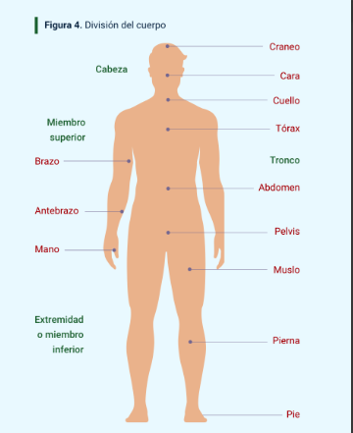

Teniendo en cuenta la segmentación corporal, las prendas de vestir se clasifican según los miembros superiores e inferiores, lo que permite definir su diseño, funcionalidad y ajuste de manera más precisa.

- Hombros y cuello: incluyen camisas, camisetas, blusas y chaquetas.
- Busto y torso: comprende prendas como ropa interior o camisetas ajustadas, cuya adaptación depende de esta zona anatómica.
- Cintura: punto de referencia clave para ajustar prendas superiores, influye en el entalle y caída de la prenda.

Prendas superiores

- Caderas y glúteos: abarcan prendas como pantalones, bermudas, leggins y shorts.
- Muslos y piernas: zonas determinantes para el ajuste y la comodidad de las prendas inferiores.
- Tobillos y pies: asociadas a prendas complementarias como medias o prendas de cobertura inferior.

Prendas inferiores

Llamado a la acción

Análisis morfológico aplicado al diseño de vestuario
Para desarrollar un diseño de vestuario funcional, estético y personalizado, es fundamental comprender los siguientes conceptos asociados al análisis morfológico del cuerpo humano:
- Estructura corporal
- Anatomía
- Cortes y ejes del cuerpo
- Antropometría
- Ergonomía
- Biomecánica
- Somatotipos
- Doshas
- Siluetas
- Evaluación de plomos y posturas

Estos elementos permiten analizar cómo se comporta el cuerpo en movimiento y en reposo, facilitando una mejor adaptación de las prendas.

Para ampliar esta información, lo invitamos a consultar el siguiente enlace:
- Estructura del cuerpo

1.7 Tipos de siluetas

La tipología de silueta hace referencia a la apariencia general de la forma del cuerpo, determinada por la proporción y el volumen que proyecta la figura humana en dos y tres dimensiones. En el sector de la moda, resulta indispensable analizar la figura masculina para identificar qué prendas pueden favorecer a un cliente, según su tipo de silueta.

A continuación, se presentan las siluetas y somatotipos que deben considerarse en el patronaje de prendas de vestir:

Figura 5. Tipos de silueta masculina

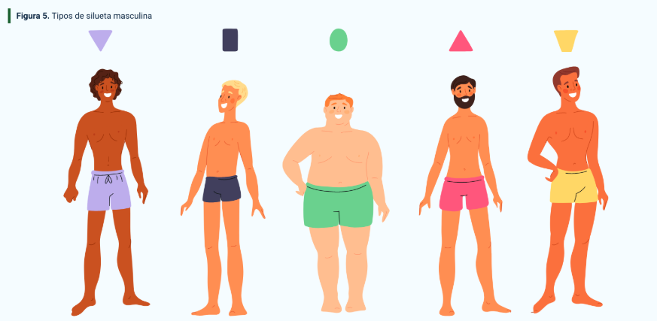

Tipos de siluetas reconocidas
Silueta V (triángulo invertido)  Corresponde a un cuerpo con hombros anchos, espalda amplia y cintura estrecha, lo que genera una forma similar a un triángulo invertido. Es una silueta común en figuras atléticas o con desarrollo muscular en la parte superior del torso. | Figura 6. Silueta triangulo invertido  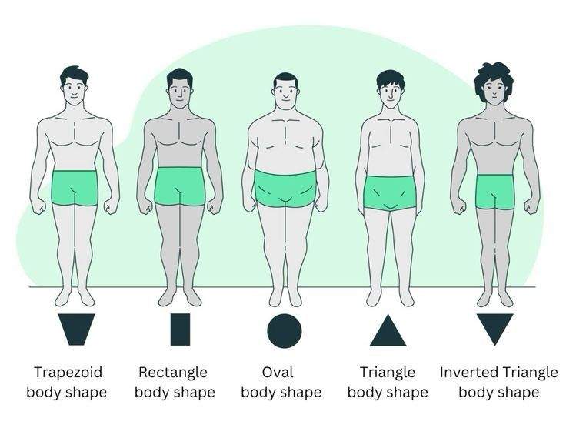  Fuente: tomado de: https://es.pinterest.com/pin/471541023513173870/
Silueta I (rectángulo)  Estructura corporal lineal, en la que los hombros, la cintura y la cadera presentan proporciones similares. Esta configuración genera una forma alargada y recta, sin marcadas curvas ni diferencias volumétricas entre los segmentos del torso. | Figura 7. Silueta rectangular  Fuente: tomado de: https://es.pinterest.com/pin/471541023513173870/
Silueta O (óvalo)  Corresponde a un cuerpo con predominancia de volumen en la zona media, especialmente en el abdomen. Esta silueta se caracteriza por una figura redondeada, con hombros y caderas menos marcados y un mayor desarrollo en el área central del torso. | Figura 8. Silueta redonda  Fuente: tomado de: https://es.pinterest.com/pin/471541023513173870/
Silueta A (triángulo)  Estructura corporal en la que las caderas son más anchas que los hombros, generando una forma similar a un triángulo con la base hacia abajo. Es una silueta menos común en hombres, pero relevante al momento de diseñar prendas que equilibren visualmente las proporciones del cuerpo. | Figura 9. Silueta en triángulo  Fuente: tomado de: https://es.pinterest.com/pin/471541023513173870/
Silueta trapecio  Estructura corporal con mayor amplitud en la parte superior, especialmente en los hombros, pero con una transición más suave hacia la cintura y las caderas. A diferencia de la silueta en V, esta presenta una forma menos angulosa y más equilibrada, con proporciones armónicas sin extremos marcados; es una de las siluetas masculinas más comunes y versátiles en el diseño de vestuario. | Figura 10. Silueta trapecio  Fuente: tomado de: https://es.pinterest.com/pin/471541023513173870/

Aunque en el diseño y patronaje de prendas femeninas se trabaja ampliamente con la clasificación de siluetas, en el mercado masculino este abordaje es más generalizado. En su lugar, se prioriza la clasificación de la figura masculina a partir de los somatotipos, los cuales serán la base fundamental para el desarrollo del patronaje de prendas superiores de moda masculina.

1.8 Somatotipos masculinos

El estudio de los somatotipos masculinos permite comprender las diferentes estructuras corporales presentes en los hombres, clasificándolas según características específicas como la distribución de la masa muscular, la proporción de grasa corporal y la forma general del cuerpo. Esta clasificación es fundamental en el proceso de patronaje, ya que permite desarrollar moldes más precisos y adaptados a la anatomía real de cada usuario.

Al considerar los somatotipos en el diseño de prendas superiores, se optimizan el ajuste, la funcionalidad y la comodidad, garantizando que cada modelo responda no solo a criterios estéticos, sino también a las necesidades ergonómicas y morfológicas propias de la figura masculina.

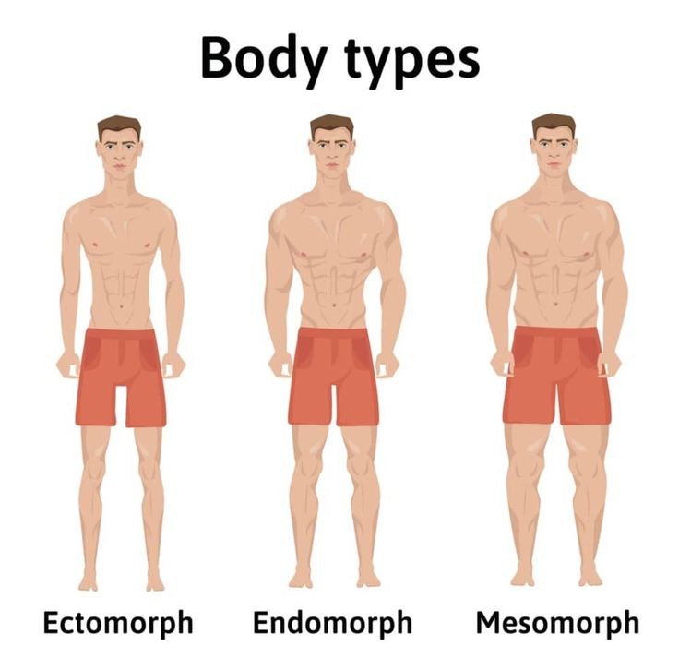
Fuente: https://es.pinterest.com/pin/371476669283941352/

Descripción de los tres somatotipos masculinos

Ectomorfo  El somatotipo ectomorfo se caracteriza por un cuerpo delgado, estructura ósea fina, hombros estrechos y bajo porcentaje de masa muscular. En el patronaje de prendas superiores masculinas, es clave incorporar recursos que generen volumen visual en el torso y los hombros. Se recomienda el uso de cortes que amplíen la estructura, como pinzas sutiles, mangas ligeramente más amplias o solapas estructuradas, buscando un ajuste equilibrado sin acentuar la delgadez natural. | Fuente: https://es.pinterest.com/pin/371476669283941352/
Mesomorfo  El mesomorfo presenta una complexión atlética, hombros anchos, cintura definida y musculatura visible. Este tipo corporal es ideal para patronajes estructurados que sigan la forma natural del cuerpo, permitiendo destacar las proporciones sin restringir el movimiento. En prendas superiores, se trabaja con moldes que respetan la línea del hombro y la espalda, cuidando que las pinzas y costados proporcionen entalle sin perder comodidad. | Fuente: https://es.pinterest.com/pin/371476669283941352/
Endomorfo  El endomorfo se distingue por una constitución más ancha, con tendencia a acumular masa en la zona abdominal y en el pecho. En el patronaje de prendas superiores, se priorizan patrones que ofrezcan mayor holgura en el contorno de pecho y cintura, incorporando ajustes que disimulen el volumen y optimicen la caída de la prenda. Las líneas verticales, costuras laterales estratégicas y cortes menos entallados son esenciales para favorecer la proporción del cuerpo. | Fuente: https://es.pinterest.com/pin/371476669283941352/

1.8.1. Relación entre somatotipo, percepción corporal y estrategia de diseño

El análisis morfológico masculino a través de los somatotipos no solo permite optimizar el ajuste de las prendas, sino que también responde a necesidades estéticas y simbólicas propias de cada usuario. El patronaje, en este contexto, se convierte en una herramienta para equilibrar proporciones, favorecer la movilidad y proyectar una imagen corporal deseada.

- Cada somatotipo plantea retos y oportunidades de diseño específicos:
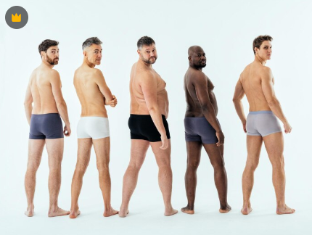
- En el ectomorfo, el objetivo es compensar visualmente la linealidad del cuerpo.

- En el mesomorfo, se busca acompañar y resaltar la estructura sin caer en rigidez.

- En el endomorfo, el reto está en generar fluidez y verticalidad, disimulando acumulaciones sin limitar el confort.

- Consideraciones de diseño de prendas superiores masculinas:

- Funcionalidad y estética deben ir de la mano. No basta con que una prenda se vea bien; debe permitir el movimiento natural del cuerpo y responder a las particularidades de cada somatotipo.

- El tipo de tejido y el corte son tan importantes como las medidas. Un buen diseño considera la caída del textil, su peso y comportamiento ante el uso.

- La personalización del patronaje contribuye a la inclusión corporal. Entender la diversidad de cuerpos permite diseñar prendas más democráticas y emocionalmente significativas para quien las usa.

Tabla 1. Comparativo entre somatotipos masculinos
Somatotipo | Características corporales | Estrategia de patronaje | Recomendaciones de diseño
Ectomorfo | Figura delgada, hombros estrechos, extremidades largas y escaso desarrollo muscular. | Favorecer la amplitud visual en hombros y torso. Evitar cortes demasiado ajustados que acentúen la delgadez. | Cuello: mandarín o clásico estructurado.  Corte: recto o semidesestructurado.  Textil: algodones medianos o tejidos con cuerpo.
Mesomorfo | Complexión atlética, hombros anchos, cintura definida y torso proporcionado. | Respetar y destacar la forma natural del cuerpo. Permitir movilidad sin perder ajuste moderado. | Cuello: camisero italiano o de proporción media.  Corte: slim fit moderado.  Textil: algodones con elastano o tejidos flexibles.
Endomorfo | Estructura ancha, acumulación de volumen en abdomen y pecho, extremidades cortas en proporción. | Buscar verticalizar la figura. Incorporar holgura controlada para estilizar el torso sin generar exceso de tela. | Cuello: semiabierto o en “V” discreto.  Corte: regular fit con leve ajuste en cintura baja.  Textil: linos o algodones livianos y de caída fluida.

Lo invitamos a escuchar el siguiente podcast:

- Patronaje masculino y somatotipos

2. Análisis y clasificación de las medidas

Este es un paso fundamental en el proceso de patronaje, ya que permite traducir las dimensiones del cuerpo humano en información útil para la elaboración de moldes; para ello, es indispensable establecer un sistema de medidas claro y coherente, que facilite su clasificación y uso según sus características específicas. Esta organización garantiza precisión en el diseño de patrones, optimizando el ajuste y la funcionalidad de las prendas.

2.1 Sistemas de medidas y clasificación

En el área del patronaje, el sistema de medidas hace referencia al conjunto de técnicas y procesos utilizados para obtener, interpretar y aplicar las dimensiones corporales en la elaboración de patrones para prendas de vestir. La precisión en la toma de estas medidas es esencial, ya que de ello depende el ajuste, la horma y la correcta adaptación de la prenda al cuerpo, logrando así un equilibrio entre proporcionalidad, comodidad y estética.
Existen principalmente dos sistemas de medición utilizados en el patronaje:

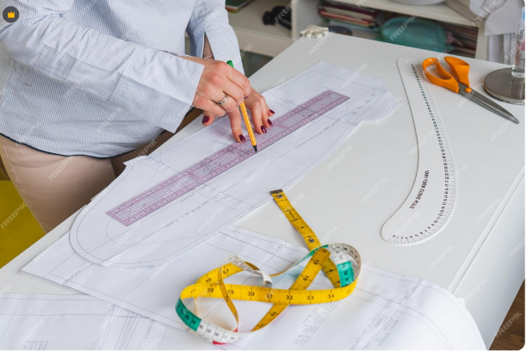
a. Sistema inglés: utiliza como unidad básica la pulgada y es comúnmente empleado en procesos de patronaje en países como Estados Unidos, Reino Unido y Australia. Las medidas se expresan en fracciones A/B, donde A (numerador) indica cuántas partes se toman y B (denominador) representa en cuántas partes iguales se divide la unidad. Este sistema permite realizar mediciones precisas mediante subdivisiones de la pulgada.

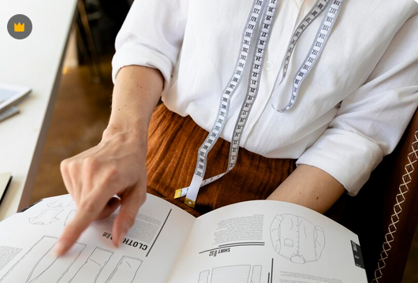
b. Sistema internacional o métrico decimal: tiene como unidad básica el metro (y sus subdivisiones, como el centímetro). Es el sistema más utilizado en países latinoamericanos y en gran parte del mundo; hace referencia al sistema de unidades en donde los múltiplos o submúltiplos de las unidades de igual naturaleza siguen la escala decimal (10).

Importante: la escala en fracciones de pulgada se utiliza para medir con precisión en el sistema inglés; divide cada pulgada en partes iguales, como 1/2, 1/4, 1/8, 1/16, etc. El numerador indica cuántas partes se toman y el denominador cuántas partes tiene la pulgada en total; es común en patronaje y carpintería.

Al sistema ingles también se le llama “sistema de medidas imperial”, especialmente en el entorno de la confección. Sin embargo, la mayoría de los países han adoptado el sistema de medidas decimal comúnmente llamado “sistema universal’, haciendo comunes los procesos de conversión de medidas, donde 1 pulgada corresponde 2.54 cm.

Figura 11. Escala en fracciones de pulgada  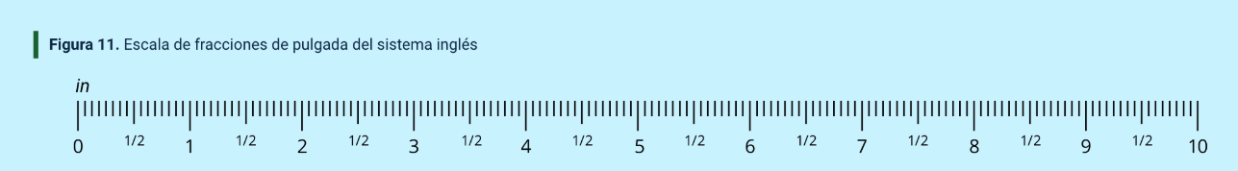 | Figura 12. Sistema fraccionado  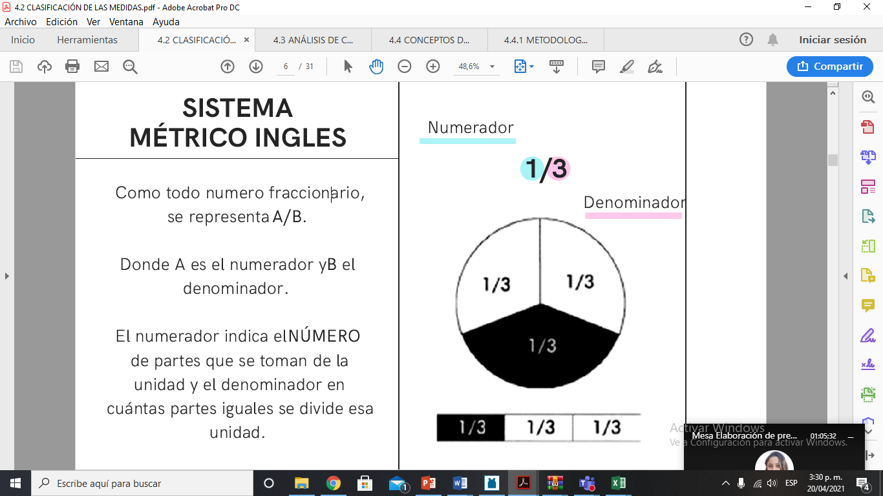  Fuente. SENA, (2021)

El centímetro: es una unidad de medida del sistema métrico decimal, equivalente a la centésima parte de un metro; se utiliza ampliamente en la medición de cuerpos.

Figura 13. Centímetros (metro)
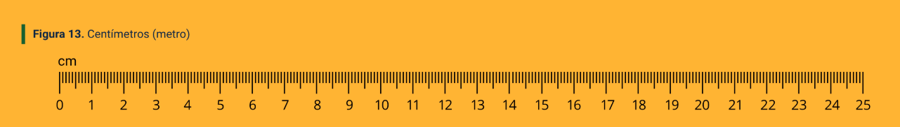

Los dos tipos de sistemas son utilizados en diferentes áreas y cadenas productivas teniendo en cuenta que algunos estándares están trabajados en medidas diferentes a las que usa oficialmente el país.

Tabla 2. Análisis de unidades.
Nombre | Abreviatura | Equivalencia
Kilómetro | km | 1000 m
Hectómetro | hm | 100 m
Decámetro | dam | 10 m
Metro | m | 1 m
Decímetro | dm | 0.1 m
Centímetro | cm | 0.01 m
Milímetro | mm | 0.001 m

Llamado a la acción

Lo invitamos a consultar el PDF - Anexo 1. Clasificación de las medidas, donde se presentan de forma detallada la clasificación general, los sistemas de medida, las medidas anatómicas y sus respectivas deducciones.

2.2. Las medidas

Son unidades numéricas que representan el tamaño de un objeto, figura o parte específica; en el patronaje de prendas de vestir, estos datos se obtienen utilizando una cinta métrica de forma lineal para medir diferentes partes del cuerpo, considerando largo, ancho y contorno. En Colombia, es común emplear tanto centímetros como pulgadas para este proceso.

A continuación, se destacan aspectos clave para tener en cuenta:

- Medidas corporales

Se obtienen a partir de los puntos de anclaje del cuerpo humano, considerando criterios antropométricos y anatómicos; estas medidas deben contemplar los volúmenes y protuberancias del cuerpo y se clasifican en tres grupos principales.

Clasificación de las medidas
Largos  Las medidas se toman de forma vertical y estas hacen referencia a los largos y talles del cuerpo. | 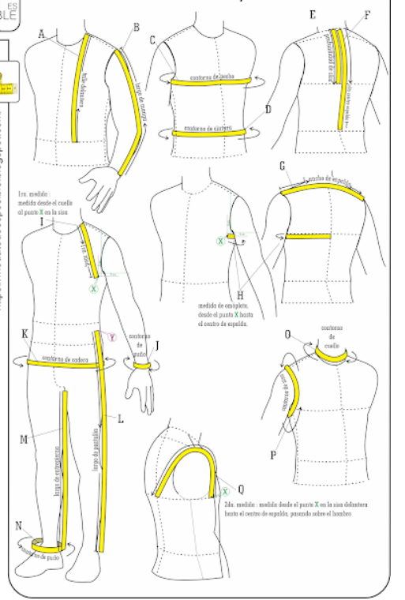  Fuente: tomado https://modatodoesposible.blogspot.com/2016/05/bases-principales-del-corte-toma-de.html
Anchos
La medida se toma de manera horizontal y corresponden a los anchos del cuerpo, como el ancho de pecho.

Contornos
La medida se toma teniendo en cuenta la figura 3D del cuerpo humano, por ejemplo, todo el contorno de la cintura.

Llamado a la acción
- Clasificación de medidas

Descubra los fundamentos para desarrollar patrones de prendas de vestir, partiendo del reconocimiento de las diferentes formas corporales, la comprensión de conceptos básicos de anatomía y la construcción del molde base como herramienta para interpretar la estructura del cuerpo.

3. Análisis de medidas y cuadro de tallas

Una vez comprendido el proceso de análisis y toma de medidas corporales, en este espacio se explicará cómo se construye un cuadro de tallas y cuál es su aplicabilidad en el área del patronaje, facilitando la estandarización de patrones y el ajuste adecuado de las prendas a diferentes tipos de cuerpos.

- Proporción versus canon

El concepto de proporción versus canon se refiere a cuántas veces la cabeza cabe en la altura total del cuerpo; para comprender esta relación, es importante diferenciar los siguientes términos:

- Canon: representa un modelo idealizado del cuerpo humano, cuyas características físicas son consideradas casi perfectas dentro de su género; se utiliza como referencia para representar la figura humana en proporciones armónicas.
- Proporción: es la relación de equilibrio y simetría entre las partes que conforman un todo; este concepto es esencial en disciplinas como el arte, la moda, la arquitectura y el diseño, ya que permite mantener coherencia visual y funcionalidad.

- Importancia de la proporción en el diseño

Aplicar correctamente la proporción en el diseño de prendas es clave para lograr composiciones armónicas que guarden coherencia entre las partes del modelo y su relación con el cuerpo humano; esta correspondencia favorece el ajuste, la estética y el equilibrio visual en cada creación.

A continuación, se presenta un ejemplo de la figura humana masculina, representada bajo los principios de canon y proporción:

Figura 14. Canon masculino con 8 cabezas
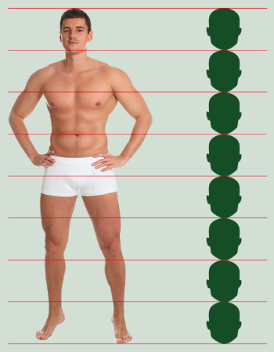

Figura 15. Proporción de la figura humana Vitruvian
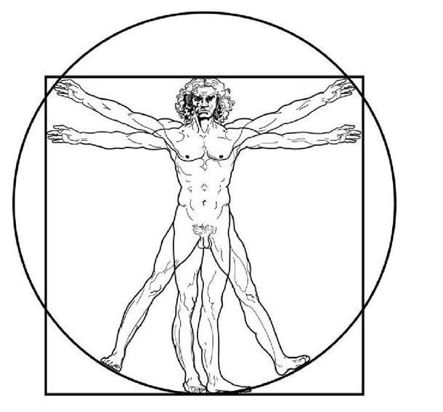
Fuente: https://es.pinterest.com/pin/2955556000515955/

Vitruvian, proviene del latín vitruvianus, en referencia al arquitecto romano Marco Vitruvio. El término se hizo popular por esta obra de Leonardo da Vinci, el "Hombre de Vitruvio", que representa las proporciones ideales del cuerpo humano según los principios de Vitruvio.

- Proporciones corporales

La proporción corporal hace referencia a la relación matemática y armoniosa entre las partes del cuerpo humano (Esparza, 1993). Esta proporción está dada en todas las etapas del desarrollo del ser humano, desde su nacimiento hasta la vejez.

Figura 16. Proporción de acuerdo con las etapas de crecimiento
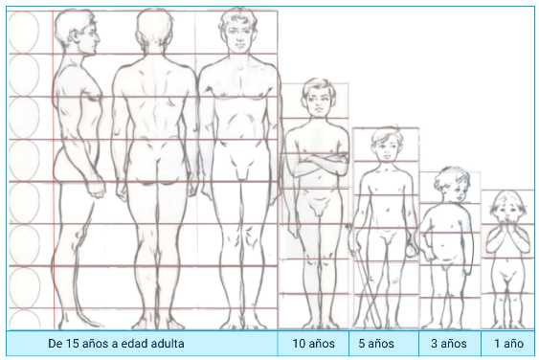
Fuente: https://lapizuri.weebly.com/uploads/1/2/0/2/120264659/13_orig.png

3.1 Medidas deducidas

Las medidas deducidas hacen alusión a un proceso que se realiza una vez ya se han obtenido las medidas corporales del cliente, estas se utilizan para calcular un cuadro de tallas completo. Por lo general se hace uso de dos medidas; la altura o estatura total y el contorno superior prominente.

A continuación, encontrará una tabla de fórmulas que le permitirá comprender cómo se realiza la deducción de medidas:

Tabla 3. Fórmulas de medidas deducidas

Parte del cuerpo | Fórmula
Pecho | Tórax máximo - 2
Cadera | Tórax máximo + 4
Cintura | Cadera - 14
Estatura 7a  (Nota: 7a hace referencia a la medida que se toma desde el cuello hasta la planta del pie) | Estatura total - 20
Talle | 3/10 de la estatura 7ac
Cintura/suelo | 7/10 de la estatura 7ac
Largo de brazo | 4/10 de la estatura 7ac
Estatura total | Estatura 7ac + 20 cm
Base | Pecho + desahogo (4 cm) + costura (2 cm)

A partir de la tabla anterior, es fundamental considerar tanto la medida base como la correcta aplicación de la fórmula. A continuación, se presenta un ejemplo:

- Para reducir la medida desde la 7.ª cervical hasta el punto final del cuerpo (denominada largo útil), se debe restar a la estatura total un valor aproximado de 20 centímetros, correspondiente a la longitud estandarizada de la cabeza.
- Fórmula: largo útil = estatura total – 20 cm.

En la siguiente tabla se encuentran otras fórmulas utilizadas para deducir medidas horizontales y verticales a partir de valores base:

Tabla 4. Fórmulas para deducción de medidas corporales
Horizontales | Verticales | Otras fórmulas de deducción
- Tórax máximo = busto.  - Tórax máximo = talla + 36 cm.  - Pecho = tórax máximo - 2 cm.  - Bajo busto = busto – 6 cm.  - Separación. de busto = 2/5 Busto.  - Cintura = busto – 10 cm.  - Cadera = busto + 4 cm.  - Cuello = 1/2 busto + 12 cm.  - Rodilla = 1/4 busto + 24 cm.  - Tobillo = 1/8 busto + 15.5 cm.  - Brazo = busto – 18 cm.  - Muñeca = 1/4 busto + 5 cm.  - Ancho espalda = busto –8 cm. | - Estatura 7ac = busto + 96 cm.  - Estatura total = estatura 7ac +20 cm.  - Altura de busto = 3/8 estatura 7ac – 27 cm.  - Altura bajo busto = 3/8 estatura 7ac – 18 cm.  - Largo brazo = 4/10 estatura 7ac.  - Cintura/suelo = 7/10 estatura 7ac.  - Altura de cadera = 2/3 de tiro. | - Talla= años.  - Pecho = años + 24 cm.  - Cintura = 1/2 de años + 26 cm.  - Cadera = años + 28.  - Cuello = 2/3 de pecho + 4 cm.  - Estatura 7a= años x 5 + 65 cm.  - Talle espalda = 3/10 de estatura 7ac.  - Estatura total: estatura 7ac + 15 cm a 18 cm. Corresponden al canon del niño o medida de cabeza.  - Largo de brazo= 4/10 de estatura 7ac.  - Codo = 1/2 de brazo. Esta medida sin tener en cuenta lo que corresponde a la muñeca (menos 5 cm para todas las tallas).  - Cintura al suelo = 7/10 de Estatura 7ac.  - Largo de falda para hombre = 2/3 de la medida cintura al suelo –3 cm.
Nota: 7ac hace referencia a toma de medida del cuello hasta la planta del pie.

Se detalla enseguida cómo obtener medidas deducidas, a partir del desarrollo de las siguientes fórmulas:

Tabla 5. Medidas deducidas
MEDIDA | FÓRMULA | RESULTADO
Estatura total | N/A | 1,70 cm
Tórax máximo | N/A | 90 cm
Cadera | Tórax máximo + 8 cm | 98 cm
Pecho | Tórax máximo – 4 cm | 86 cm
Cintura | Cadera – 28 cm | 70 cm
Estatura 7a cervical | Estatura total – 20 cm | 1,50 cm
Largo de brazo | 4/10 de la estatura 7ac | 60 cm
Fuente: SENA, (2021)

3.1.1 Tallas y cuadros

Luego de comprender el proceso de deducción de medidas corporales, se procede a la presentación de un conjunto de tallas. A partir de estas, se desarrolla el cálculo de las medidas necesarias para construir los cuadros de tallas, los cuales sirven como base para la elaboración de patrones en diferentes proporciones corporales.

Tabla 6. Grupos de tallas
TALLA | XS/6 | S/8 | M/10 | L/12 | INCREMENTO
Tórax máximo | 40 cm | 42 cm | 44 cm | 46 cm | 2 cm
Estatura total | 165 cm | 167 cm | 167 cm | 170 cm | 2 cm

A partir de la información anterior, es importante relacionar el siguiente resultado:

- Cadera = tórax máximo + 4 cm
- Pecho = tórax máximo – 2 cm
- Cintura = cadera – 14 cm
- Estatura total = estatura 7ac + 20 cm
- Estatura 7ac = estatura total – 20 cm
- Talle = 3/10 de la estatura 7ac
- Largo de brazo = 4/10 de la estatura 7ac
- Cuello = 2/3 de pecho + 4 cm
- Cintura/suelo = 7/10 de la estatura 7ac
- Base = pecho + desahogo + costura (desahogo 4 cm y la costura 2 cm)

Como complemento a lo analizado, se detalla la forma cómo se realiza una construcción de la talla 6 con aplicación de fórmulas.

Talla 7. Aplicación de fórmulas

TALLA | 6 | XS/6
Tórax máximo | 40 | 40
Cadera | 40 + 4 | 44
Pecho | 40 - 2 | 38
Cintura | 44 - 14 | 30
Estatura total | 166 | 166
Estatura 7a | 164 - 20 | 144
Talle | 144/10 = 14.4 * 3 | 43,2
Largo de brazo | 144/10 = 14.4 * 4 | 57.6
Cuello | 40/3 = 13,3 * 2 | 26,6
Cintura/suelo | 144/10 = 14.4 * 7 | 100,8
Base | 38 + 4 + 2 | 44
Nota: medidas tomadas en centímetros.

3.1.2 Normatividad aplicable a la toma de medidas corporales

Tanto a nivel internacional como nacional, existen normativas que orientan y estandarizan los procesos de medición del cuerpo humano, especialmente en el ámbito de la confección y el diseño de vestuario; estas normas garantizan uniformidad, precisión y confiabilidad en la obtención y uso de las medidas antropométricas. Entre las más relevantes se destacan:

- Norma Técnica Colombiana NTC-ISO 8559:1995
Esta norma establece directrices para la recolección y el uso de dimensiones corporales humanas con fines de diseño, fabricación y adecuación de prendas de vestir; su enfoque principal es la aplicación de estudios antropométricos para mejorar el ajuste y la ergonomía del vestuario.
- Norma UNE-EN 13402-3
Corresponde a una normativa europea sobre el etiquetado de tallas en prendas de vestir; su propósito es facilitar la comprensión de las tallas por parte del consumidor, promoviendo un sistema uniforme basado en medidas corporales reales, en lugar de códigos numéricos tradicionales.

3.2 Proporciones en la deducción de medidas

El incremento proporcionado y secuenciado debe responder a estándares que permitan el ajuste de tallas, dado que se determina a partir de la identificación en la variación de unidades de medida entre tallas dentro de las diferentes líneas de la medición del cuerpo.
Las fórmulas aplicadas para calcular la proporción consisten en dividir la diferencia del contorno entre cuatro, para obtener fracciones que corresponden a dicha proporción, por ejemplo:
- Una proporción equivale a 2 cm.
- Media proporción corresponde a 1 cm.
- Un cuarto de proporción equivale a 0,5 cm.

Tabla 8. Medidas ajustadas por talla

Nº | Medida corporal | Descripción | Talla 8 (cm) | Talla 10 (cm) | Incremento/proporción
1 | Contorno de busto | Medida horizontal alrededor del busto, sobre el punto más prominente. | 88.0 | 92.0 | 4.0 cm
2 | Contorno de cintura | Circunferencia en la parte más estrecha del torso. | 64.0 | 65.0 | 1.0 cm
3 | Contorno de cadera | Circunferencia tomada sobre la parte más prominente de las caderas. | 92.0 | 93.0 | 1.0 cm
4 | Ancho de espalda | Medida horizontal entre hombros, por la parte posterior. | 36.0 | 37.0 | 1.0 cm
5 | Ancho de pecho | Medida frontal entre un punto axilar y otro, sobre el pecho. | 32.0 | 33.0 | 1.0 cm
6 | Talle frente | Largo vertical desde el hombro hasta la cintura por el frente. | 42.0 | 42.5 | 0.5 cm
7 | Talle atrás | Largo vertical desde la base del cuello hasta la cintura en la espalda. | 44.0 | 44.5 | 0.5 cm
8 | Centro frente | Distancia vertical desde la base del cuello al punto medio de la cintura frontal. | 36.75 | 37.0 | 0.25 cm
9 | Centro atrás | Distancia desde la base posterior del cuello hasta la cintura en la espalda. | 40.0 | 40.25 | 0.25 cm

Notas aclaratorias:
- La proporción indica el incremento de cada medida al pasar de la talla 8 a la talla 10.
- Esta tabla es útil para escalar tallas de forma precisa manteniendo la proporcionalidad del cuerpo.
- El uso de incrementos menores en largos verticales (como talle o centro) refleja que estos cambian menos entre tallas en comparación con contornos.

4. Moda y sistema moda

En el ámbito del diseño, la moda trasciende la idea de ser simplemente un conjunto de prendas o tendencias estéticas; se entiende como un fenómeno sociocultural complejo que refleja la identidad individual, los valores colectivos y los códigos culturales de una época. Como lo plantea Kawamura (2005), la moda no debe reducirse únicamente a elementos materiales, sino que debe abordarse como un sistema socialmente construido, sustentado en normas y convenciones que definen lo que es aceptado o valorado dentro de determinados contextos.

De esta manera, el concepto de “sistema moda” cobra relevancia en los estudios y la práctica del diseño de modas; el sistema integra no solo la indumentaria, sino también accesorios, calzado y demás componentes simbólicos y funcionales que conforman la expresión estética de una sociedad. Además, incluye áreas como la producción, comercialización, comunicación y consumo de moda, las cuales están en constante transformación en función de las tendencias, los estilos de vida y los contextos socioculturales.

4.1 Universos del vestuario

Los universos del vestuario se refieren a la clasificación del conjunto de prendas según el contexto y la ocasión de uso; las agrupaciones permiten organizar el vestuario en categorías coherentes en términos de tipologías, materiales textiles y criterios de aplicación.

Cada universo responde a un uso específico (formal, casual, deportivo, funcional, entre otros) y facilita la estructuración del producto de moda en función de su propósito, estética y usuario final; esta categorización, además de orientar el diseño y la producción, contribuye a identificar con mayor precisión el mercado objetivo al que se dirige una colección o línea de productos.

Tabla 9. Clasificación de universos del vestuario por ocasión de uso
UNIVERSO | USO | EJEMPLOS
Formal | Eventos elegantes, reuniones importantes, fiestas de etiqueta | Trajes de gala, trajes de ocasión (noche, día)
Informal casual | Vida cotidiana, actividades diarias | Pantalones en denim, camisetas, camisas, zapatillas, vestidos ligeros
Deportivo o funcional | Actividad física, trabajo especializado | Ropa deportiva, uniformes médicos, overoles
Oficina o Ejecutivo | Entornos laborales, negocios | Trajes ejecutivos, blusas, pantalones de vestir
Ceremonia y Festivo | Bodas, graduaciones, eventos religiosos | Vestidos largos, trajes formales, indumentaria cultural
Fantasía | Teatro, cine, cosplay, carnaval | Disfraces, vestuario teatral, trajes de época
Swimwear | Playa, piscina, eventos recreativos | Vestidos de baño, salidas de baño, atuendos para la playa y la piscina
Lingerie wear | Prendas interiores | Ropa interior
Sleepwear | Para dormir o descansar | Ropa de descanso, pijamas

Ocasión de uso: se refiere a los diversos escenarios o contextos en los que una persona, o un grupo, utiliza una prenda específica. Esta elección no es aleatoria, sino que está determinada por acuerdos culturales que definen qué tipo de vestuario es apropiado según la situación. Como tal, la ocasión de uso está estrechamente vinculada con la identidad cultural, tanto individual como colectiva, ya que refleja normas sociales, costumbres y significados simbólicos compartidos dentro de una comunidad.

Tabla 10. Ocasión de uso por universo de vestuario
OCASIÓN DE USO | UNIVERSO DE VESTUARIO
Protocolario | Gala  Formal
Multi ocasión | Casual
Informal | Kakiwear  Jeanswear  Sportswear  Activewear  Leisurewear
Complementos | Swimwear – Beachwear  Sleepwear  Underwear

4.2 Gamas de mercados en el sistema moda
Las gamas de mercado en la industria de la moda se refieren a la segmentación de productos según el nivel de exclusividad, calidad, precio y tipo de consumidor al que están dirigidos. Las gamas permiten clasificar las líneas de mercado dentro del sector, facilitando la estrategia de diseño, producción y comercialización.
En la siguiente figura se presenta una clasificación visual de estas gamas, desde el mercado de lujo hasta el mercado masivo, pasando por gamas como alta gama, media y popular, cada una con características específicas en términos de diseño, materiales, producción y posicionamiento.

Figura 17. Sistema moda y gamas de mercado
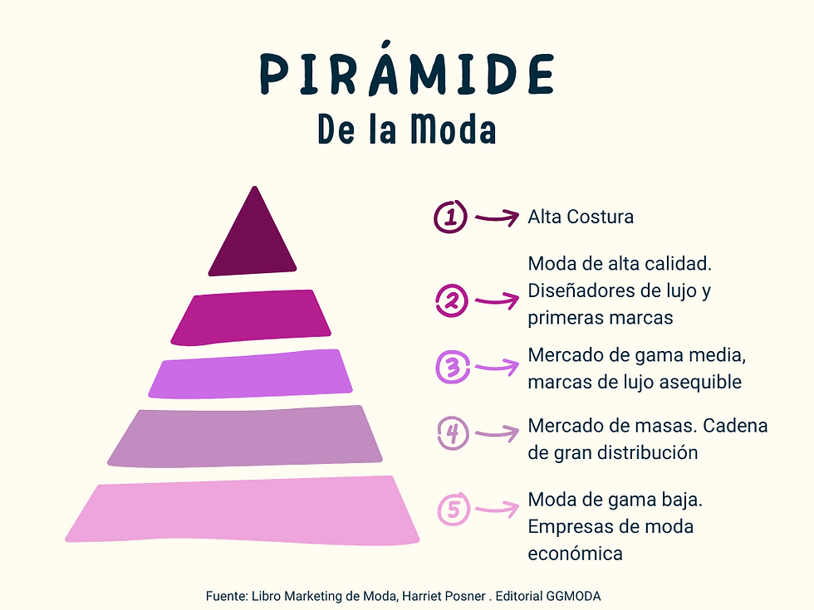

Llamado a la acción
- Gamas de mercado- Universos de vestuarios- Ocasiones de uso

Si desea profundizar en el tema de los universos del vestuario, lo invitamos a explorar el siguiente recurso:

A partir de lo anterior y atendiendo a la clasificación de las gamas de mercado en el sistema moda, se relacionan los siguientes conceptos:

Alta costura o haute couture  Se caracteriza por la elaboración de prendas exclusivas, confeccionadas a medida y solicitud de cliente, garantizando la exclusividad y no repetición de modelo en procesos de producción. Este proceso es regulado por la Cámara Sindical de la Alta Costura, garantizando el proceso artesanal y de calidad llevado a cabo. | 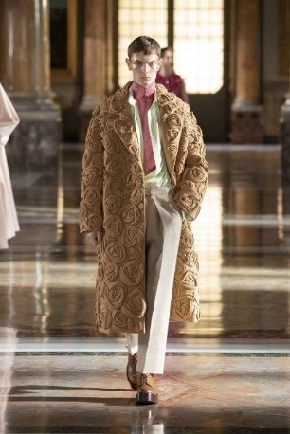  Fuente: https://es.pinterest.com/pin/49610033386074297/
Listo para llevar o prêt-à-porter  La moda prêt-à-porter o listo para llevar, se caracteriza por producción de número reducido de prendas de un mismo modelo, siguiendo tendencias de alta costura y calidad de las prendas. | 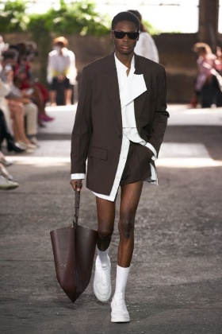  Fuente: https://es.pinterest.com/pin/297659856628070233/
Pronta moda o fast fashion  En esta línea se maneja producción en masa de prendas cuyo fin es llegar al mayor número de personas posibles. Es un modelo de negocio que implementa estrategias de tendencias de corto plazo y calidad media baja en sus procesos de producción. Esta línea ha sido cuestionada en los últimos años dado el alto impacto ambiental generado, por el uso de elementos tóxicos y desperdicio textil. | 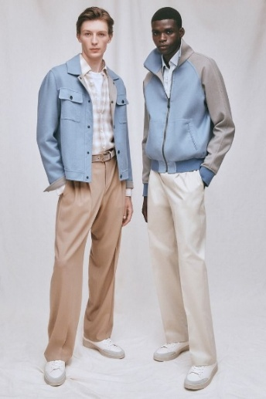  Fuente: https://es.pinterest.com/pin/3870349674444256/
Moda lenta o slow fashion  Línea surgida a partir del impacto ambiental generado en el fast fashion, busca la circularidad de los productos en la reutilización de los materiales de las prendas usadas, así mismo, implementa estrategias para el cero impacto ambiental fomentando la sostenibilidad en la industria. |   Fuente: https://www.freepik.es/foto-gratis/hombre-sombrero-cabeza-bolsas-compras_5714524.htm#fromView=search&page=1&position=4&uuid=7f10e1a4-fb71-4d88-815c-53ce0c736778&query=Moda+lenta+o+slow+fashion+hombre

4.3 Tipología de prendas masculinas

Las tipologías de las prendas se clasifican en función de la estructura corporal. Por esta razón, para completar la etapa de conceptualización, resulta necesario realizar una clasificación que permita identificar las partes de las prendas según la arquitectura del cuerpo. En este sentido, se presenta el siguiente video.

Llamado a la acción
- Categoría de prendas - tipologías - bitácora de formas

Es importante descubrir las categorías y tipologías de prendas en este video educativo. Aprenda a identificar y clasificar diferentes tipos de vestimenta, esenciales en el diseño y confección de moda.

¡Amplíe su conocimiento en moda!

5. Textiles
Los textiles, tanto para uso en vestuario como en aplicaciones industriales, se elaboran a partir de fibras que dan origen a un filamento el cual se hila, formando hilos que, mediante distintos tipos de tejidos, se transforman en telas.
A continuación, se presentan los procesos generales que intervienen en cada etapa.

- Fibras textiles:

Son las unidades básicas de cualquier estructura textil, se definen como filamentos cuya longitud es considerablemente mayor que su diámetro; estas fibras se utilizan para fabricar hilos, que posteriormente se convierten en telas. Son el punto de partida en la cadena de producción textil y determinan, en gran medida, las propiedades del producto final.

Figura 18. Fibras textiles
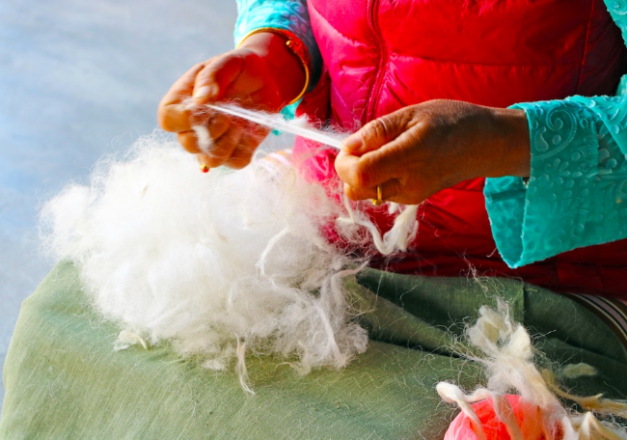

Las fibras se clasifican según su origen en dos grupos principales:

- Naturales: provienen de plantas (algodón, lino), animales (lana, seda) o minerales (asbesto).
- Químicas: se obtienen por procesos industriales.

  - Artificiales: derivadas de polímeros naturales (rayón, viscosa).
  - Sintéticas: creadas con compuestos químicos (poliéster, nylon).

Estas categorías permiten identificar el tipo de fibra según su fuente y proceso de fabricación.

Tabla 11. Clasificación de las fibras
Tipo de fibra | Origen | Subcategoría | Ejemplos
Fibras naturales | Animales | Procedentes de glándulas sedosas. | Seda y seda salvaje.
Fibras naturales | Animales | Procedentes de folículos pilosos. | Pelo de alpaca, angora, buey, caballo, conejo, castor, camello, cachemira, cabra guanaco, llama, nutria, yak y vicuña.
Fibras naturales | Vegetales | Procedentes de las semillas. | Algodón.
Fibras naturales | Vegetales | Procedentes del tallo. | Lino, cáñamo, yute y ramio.
Fibras naturales | Vegetales | Procedentes de la hoja. | Esparto y sisal.
Fibras naturales | Vegetales | Procedentes del fruto. | Coco.
Fibras naturales | Minerales | No aplica. | Asbestos, fibra de vidrio y fibra de carbono.
Fibras químicas | Artificiales | Base proteínica. | De la caseína de la leche (Fibroína) y de algas (alginato).
Fibras químicas | Sintéticas | Base celulósica. | Rayones (viscosa, crupón y acetato).
Fibras químicas | Sintéticas | Base metálica. | Oro, plata y cobre.
Fibras químicas | Sintéticas | Por polimerización. | Polivinilo y poliacrílicos.
Fibras químicas | Sintéticas | Por condensación. | Poliéster (tergal) y poliamida (nylon).
Fibras químicas | Sintéticas | Por poliadición. | Poliuretano y poliespán.

- ¿Que son los hilos y tejidos?

El hilo es un conjunto de fibras textiles, continuas o discontinuas, que se tuercen entre sí para formar una hebra larga, resistente y flexible, utilizada directamente en la fabricación de tejidos.

La hilatura es el proceso mediante el cual se hilan los filamentos, transformándolos en hebras preparadas para la construcción de hilos y su posterior uso en la elaboración de telas.

Figura 19. Hilaturas

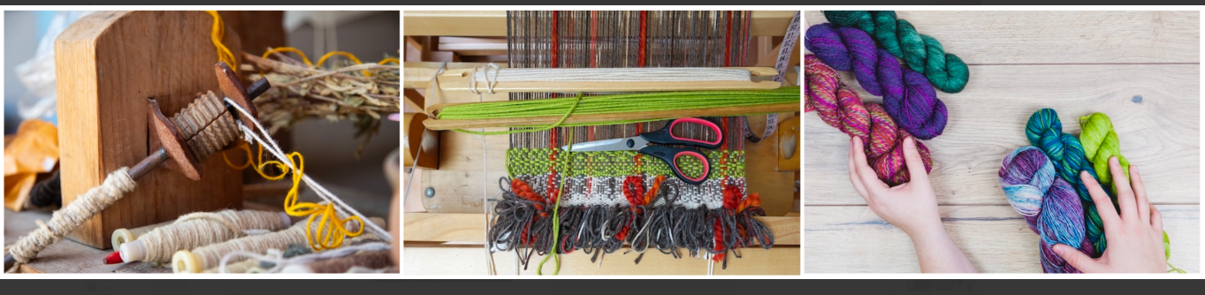

Los tejidos son estructuras manufacturadas a partir de fibras o hilos que presentan una proporción significativa entre su longitud, área y espesor, y que cuentan con suficiente resistencia mecánica para mantener su cohesión (Textile Terms and Definitions, The Textile Institute, citado por el SENA).

La clasificación de los tejidos se divide en tres grupos principales:

- Tejidos planos: formados por el entrelazado perpendicular de hilos de urdimbre y trama.

- Tejidos de punto: construidos a partir de bucles entrelazados, lo que les otorga mayor elasticidad.

- No tejidos: materiales obtenidos sin procesos de tejido o hilado tradicionales, mediante técnicas como el prensado, agujereado o termofusión.

Tabla 12. Clasificación de tejidos
Tipo de tela | Subtipo | Clasificación | Ejemplos
Telas tejidas | Plano | Ligamentos fundamentales | - Tafetán  - Sarga (diagonal)  - Raso
Telas tejidas | Plano | Ligamentos derivados | - Esterilla / panamá / canastra  - Espina / espiga  - Sarga interrumpida (broken twill)
Telas tejidas | Plano | Otros | - Dobby, jacquard, rizo, afelpados, etc.
Telas tejidas | Punto | Por trama | - Sencillo (Jersey, Lacoste)  - Doble (rib o resortado, interlock, piqué)
Telas tejidas | Punto | Por urdimbre | - Tricot  - Raschell
Telas no tejidas | No aplica | No aplica | - Guatas  - Entretelas

La caracterización de los textiles se organiza en función de su comportamiento, el cual está estrechamente relacionado con el peso del material, así como con su estructura, fluidez, capacidad de expansión y compresión. Estos aspectos permiten identificar cómo se comporta un textil durante su manipulación, confección y uso.

A continuación, se presentan los aspectos más relevantes que permiten reconocer y clasificar los diferentes tipos de textiles según sus propiedades físicas y funcionales:

Llamado a la acción
- Sesión 6 - caracterización de los textiles

Para profundizar en cómo se realiza esta caracterización, se invita al aprendiz a seguir el siguiente enlace:

5.1 Aprovechamiento

El aprovechamiento por metro de tela consiste en determinar cuánta tela se utiliza realmente para confeccionar una prenda en relación con la cantidad total comprada. Este cálculo es crucial para optimizar costos, minimizar desperdicios y mejorar la eficiencia en producción.

Pasos para determinar el aprovechamiento

Paso 1. Trazado de las piezas del patrón
Coloque las piezas del patrón sobre la tela respetando lo siguiente:
- El sentido del hilo (dirección de la urdimbre).
- Los márgenes de costura.
- El sentido del diseño o estampado, si aplica.

Paso 2. Distribución y encaje de piezas
Organice las piezas para que ocupen el menor espacio posible dentro del ancho de la tela (normalmente 1,40 m o 1,50 m). Aquí se busca una disposición eficiente, como encajar piezas en ángulos o rotarlas si el diseño lo permite.

Paso 3. Medición de tela usada
Mida el largo total de tela utilizado una vez acomodadas todas las piezas. Por ejemplo, si las piezas distribuidas ocupan 0.95 metros del total de 1 metro adquirido, ese será su valor de uso real.

Paso 4. Cálculo del aprovechamiento

La fórmula para calcular el aprovechamiento es:

Figura 20. Fórmula de aprovechamiento
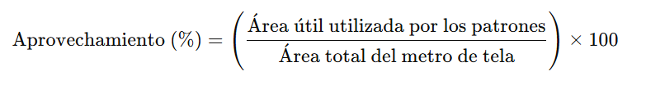

Nota: tela: 1 metro de largo x 1.50 metros de ancho = 1.5 m².
Área ocupada por los patrones: 1.15 m².

Figura 21. Ejemplo de aplicación

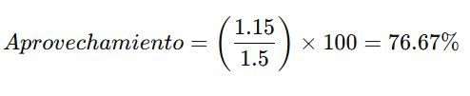

- Variables que inciden en la eficiencia del consumo textil

- Factores que afectan el aprovechamiento

- Forma y número de piezas: prendas con muchas piezas pequeñas tienden a generar más sobrantes.
- Ancho de la tela: a mayor ancho, más oportunidades de optimización.
- Diseño o estampado: telas con dibujos direccionados limitan la rotación de piezas.
- Técnicas de corte: el uso de software de corte o corte manual puede influir en el rendimiento.

- Consideraciones adicionales

- Siempre se recomienda dejar un margen de seguridad del 5 – 10 % al comprar tela.
- El uso de retales sobrantes en otras prendas o complementos puede mejorar el rendimiento general.

- SÍNTESIS

A continuación, se presenta un esquema que sintetiza elementos clave, integrando conceptos como antropometría, anatomía, biomecánica, morfología y ergonomía, con el propósito de comprender la división del cuerpo masculino y la clasificación por somatotipos, fundamentales para la construcción de cuadros de tallas a partir de la toma de medidas. Asimismo, se incorpora una visión general sobre las bases textiles, su influencia en el diseño y la adaptación de prendas, haciendo énfasis en la tipología de prendas superiores masculinas dentro del vestuario casual.

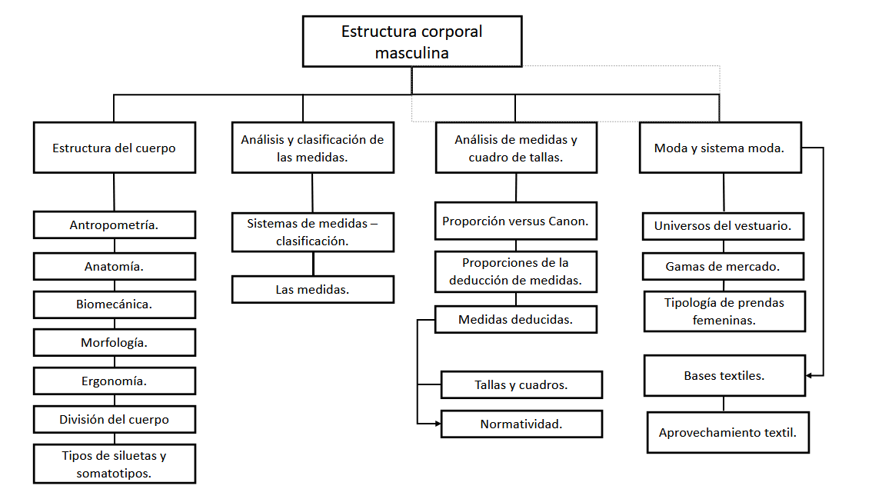

- ACTIVIDADES DIDÁCTICAS

DESCRIPCIÓN DE ACTIVIDAD DIDÁCTICA
Nombre de la Actividad | Identificando la estructura corporal masculina.
Objetivo de la actividad | Identificar siluetas y somatotipos masculinos
Tipo de actividad sugerida | Actividad de verdadero o falso.
Archivo de la actividad  (Anexo donde se describe la actividad propuesta) | Se adjunta archivo de instrumento con preguntas

- MATERIAL COMPLEMENTARIO:

Tema | Referencia APA del Material | Tipo de material  (Video, capítulo de libro, artículo, otro) | Enlace del Recurso o  Archivo del documento o material
Universos del vestuario | Turnes, C. (2021). Moda y vestuario: universos paralelos con infinitas posibilidades de encuentro. Cuadernos del Centro de Estudios de Diseño y comunicación, (100), p. 138-148 | Artículo | https://sena-primo.hosted.exlibrisgroup.com/primo-explore/fulldisplay?docid=TN_cdi_dialnet_primary_oai_dialnet_unirioja_es_ART0001435054&context=PC&vid=SENA&lang=es_ES&search_scope=sena_completo&adaptor=primo_central_multiple_fe&tab=sena_completo&query=any,contains,universos%20del%20vestuario&mode=Basic

- GLOSARIO:

TÉRMINO | SIGNIFICADO
Atelier | taller de creación de moda.
Bidimensional | se representa según su altura y su anchura, y no su profundidad.
Diseño | actividad creativa orientada a soluciones idóneas a ciertas problemáticas.
Estilo | manifestación personal de cada individuo según las características propias y su comunicación a través de su actitud y su vestuario. En el estilo se manifiesta la identidad de la persona que está fundamentada en la unidad que se refleja a partir de la relación existente entre el ser y su aspecto exterior o la apariencia.
Outfit | conjunto de prendas combinadas de una manera determinada. Designa un atuendo concreto, pero su uso se ha popularizado hasta el punto de emplearse como sinónimo del término genérico conjunto.
Corte asimétrico | estructura de las prendas, más cortas por delante que por detrás, con la que se consigue el llamado «efecto cola» en faldas y vestidos.
Tipología | estudio de los tipos o modelos que se usan para clasificar en diversas ciencias o disciplinas.
T-shirt | camiseta.
Estándar | que sirve de patrón, modelo o punto de referencia para medir o valorar cosas de la misma especie.
Talla | expresión normalizada que permite identificar a las personas para el uso de prendas de vestir.
Trazo de un plano | en lo referente al oficio del patronista, el trazo de un plano hace referencia a la estructura de los patrones básicos que posteriormente se convertirán en moldes.
Patronaje | oficio dedicado a la creación de patrones en la línea de vestuario que permitan la construcción de prendas de vestir.
Molde | término usado en el patronaje para señalar que después del trazo de planos se llegan a abstraer los elementos que permiten proceder con el corte del textil.

- REFERENCIAS BIBLIOGRÁFICAS:

Barbero, S., & Cozzo, B. (2010). Habemus Vestem, la moda acude a la llamada de Dios. Revista Diagonal, 10, 6.

Cabrera, R. (2016). Introducción a la anatomía. Universidad Nacional del Nordeste. https://med.unne.edu.ar/wp-content/uploads/2018/04/introduccion_a_la_anatomia-1_trayecto.pdf

Dearing, J. W. (2009). Applying diffusion of innovation theory to intervention development. Research on Social Work Practice, 19(5), 503–518. https://doi.org/10.1177/1049731509335569

Equipo de Desarrollo Curricular, SENA. (2020). Programa Técnico en Patronaje Industrial de Prendas de Vestir. Centro de Manufactura en Textil y Cuero, Distrito Capital.

Gutiérrez Rengifo, L., Moncayo Velazco, A. X., Tanaka, K., Kimura, F., & Moreno Brand, D. (2011). Manual de patronaje básico e interpretación de diseños. Servicio Nacional de Aprendizaje (SENA) & Japan International Cooperation Agency (JICA).

Hall, S. J. (2021). Basic biomechanics (9th ed.). McGraw-Hill.

Rodríguez, M. L. (2014). Patronaje y confección en textil y piel: prendas de vestir femeninas. IC Editorial.

International Ergonomics Association. (2000). Definition of ergonomics.

Kawamura, Y. (2023). Fashion-ology: An Introduction to Fashion Studies. Bloomsbury Publishing.

Kawamura, Y. (2005). Fashion-ology: An introduction to fashion studies. Berg.

King, C. W. (1965). Fashion adoption: A rebuttal to the trickle-down theory.

Mendizábal, R. (2020). Historia y evolución de la alta costura. Editorial de Moda y Diseño.

Norton, K. (2019). Anthropometry and biomechanics: Foundations for human movement analysis. Routledge.

Organización Mundial de la Salud. (1995). El estado físico: Uso e interpretación de la antropometría. https://www.who.int/es/publications/i/item/9241208546

Paredro. (2021). Fractales, geometría y otros juegos matemáticos en la moda de hoy.

Posner, H. (2016). Marketing de moda (2ª ed.). Editorial Gustavo Gili.

Salinas, R. (1994). Color harmony 2. La armonía en el color, nuevas tendencias, Guía para la combinación creativa de colores. Editorial La Armonía del Color.

Sierra Landines, L. M., & Mosquera Ochoa, D. (2013). El cuerpo como fundamento para el diseño de vestuario: Estudio morfológico y anatómico del cuerpo humano a través de la biomecánica y la ergonomía (Trabajo de grado). Universidad Pontificia Bolivariana, Medellín, Colombia.

Universidad de Málaga. (2022). Módulo 1: Morfología, estructura y función del cuerpo humano. https://www.uma.es/grado-en-medicina/navegador_de_ficheros/DOCUMENTACION_ANEXA_MEMORIA_MODIFICACION_SEPT_2022/descargar/CONTENIDOS%20MODULOS%20MATERIAS%20ASIGNATURAS.pdf

- CONTROL DEL DOCUMENTO

 | Nombre | Cargo | Dependencia  (Para el SENA indicar Regional y Centro de Formación) | Fecha
Autor (es) | Paola Angélica Castro Salazar | Experta temática | Centro Agroturístico – Regional Santander | 28 de abril de 2025

- CONTROL DE CAMBIOS
 | Nombre | Cargo | Dependencia | Fecha | Razón del Cambio
Autor (es) | Sandra Paola Morales Páez | Evaluadora instruccional | Centro Agroturístico – Regional Santander | 15 mayo de 2025 | Adecuaciones para virtualización

